20 de marzo- Ciencias Naturales

**Fecha: 20/03/20**

Propósito:

Antes de comenzar con la dinámica de la clase se les da a conocer a los alumnos los propósitos de la misma: por un lado se integrarán los contenidos abordados hasta el momento en conjunto de sus conocimientos previos; por otro lado conoceremos las características vitales de los seres vivos y dialogar sobre los diferentes ambientes, pero principalmente hoy trabajaremos con las características de los ambientes acuáticos.

Lee el siguiente texto:

Las características de los seres vivos

Podemos decir que estamos vivos porque crece­mos o porque nos movemos. Sin embargo, las llamas del fuego crecen durante un incendio, el agua del río se mueve a lo largo de su recorrido, y sabemos que no por eso el fuego o el río tienen vida. ¿Entonces cómo reconocemos a un ser vivo? Hay determinadas características que lo definen. Veamos.

Tener una organización compleja que requiere un constante aporte e inter-

cambio de energía y de materia con el ambiente para mantenerse.

Estar formado por células.

Percibir los cambios que ocurren en su interior y en su entorno, y responder a ellos.

Crecer, aumentando de tamaño.

Tener movimiento.

Poder engendrar nuevos seres vivos, semejantes a él, es decir, reproducirse. Nacer y morir; todos los organismos cumplen un ciclo de vida.

Presentar características ventajosas llamadas **adaptaciones** que le permiten sobrevivir en su ambiente.

Mantener constante su medio interno. Esta característica se denomina **ho­meostasis.**

Los seres vivos podemos mantener todas estas características gracias a una serie de procesos que se cumplen en todos los organismos y que se denominan-**funciones vitales.** Las principales son la nutrición, la relación y la reproducción.

Finalizada la lectura, responde los siguientes interrogantes:

1. ¿Qué son las funciones vitales?
2. Distinguimos en el texto leído, una característica de los seres vivos relacionada con cada función vital.

* Con la información del texto y lo aprendido en estos días te ayudarán a comprender la siguiente red conceptual: (hoja próxima)



Relacionada con las funciones vitales

Función de relación

Función de reproducción

Función de nutrición

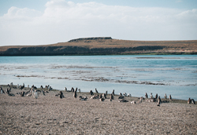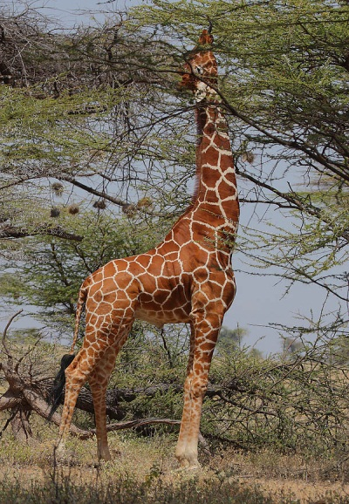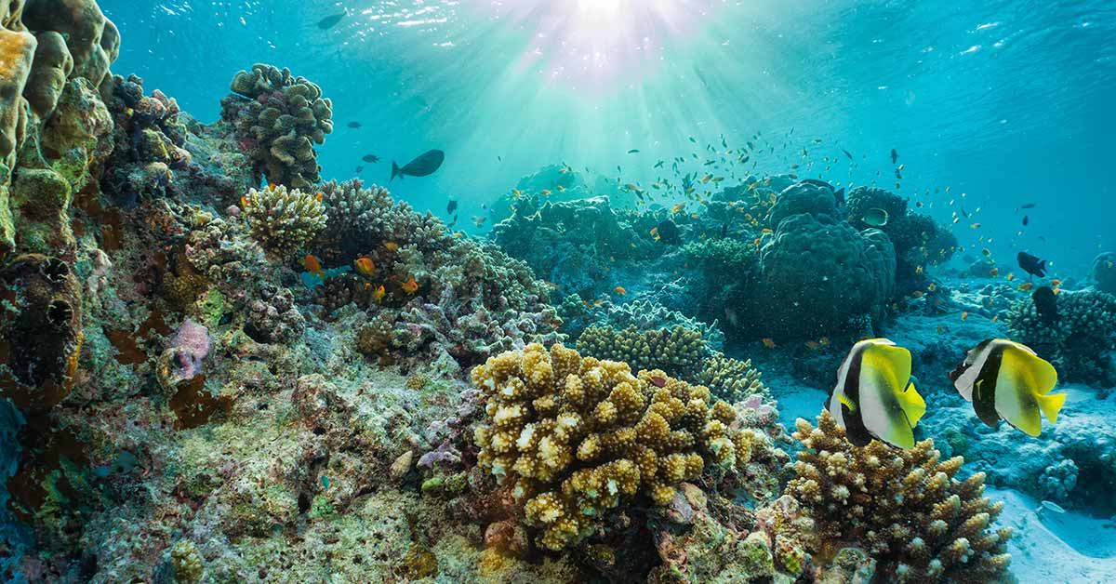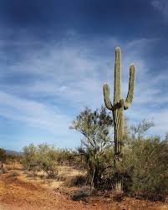Continuamos la clase retomando contenidos abordados hasta el momento, para ello, observamos las siguientes imágenes:

Respondemos:

1. ¿Qué características comunes comparten éstos seres vivos?
2. ¿En qué se diferencian?
3. ¿Pueden vivir en el mismo ambiente?
4. ¿A qué llamábamos adaptaciones en el texto anterior?

Explicación:

“Las características que le permiten a un ser vivo aprovechar mejor los recursos del ambiente en el que vive se denominan adaptaciones; éstas son cualidades por las que algunos individuos de una población fueron seleccionados naturalmente (es decir, por las que tuvieron ventajas en la competencia), y que se mantuvieron a lo largo de las generaciones, formando parte de todos los individuos de la especie, como por ejemplo el cuello largo de las jirafas.

En nuestro planeta existe una gran diversidad de ambientes, cada uno con características propias. Las especies que habitan en cada ambiente presentan ca­racterísticas relacionadas con las condiciones del lugar, como el tipo de relieve, la temperatura, la humedad, la intensidad de luz y la cantidad de lluvias.

Existen diferentes tipos de ambientes ambientes aeroterrestres, acuáticos y de transición.

En ge­neral, nos resulta más fácil hablar de lo que conocemos, por ejemplo, del ambiente aeroterrestre, ¡en el que estamos desde que nacimos! Pero ¿Cuánto sabemos de los ambientes acuáticos? Parecen ser bastante misteriosos y toda­vía no se conocen todos sus secretos. Sin embargo, los científicos han logrado explicar algunas de sus características”.

En la clase de hoy nos dedicaremos a los ambientes acuáticos y en la próxima clase con el ambiente aeroterrestre, bien conocidos por nosotros.

Lee el siguiente texto:

**¿Cómo son los ambientes acuáticos?**

Mares, lagos, ríos... Si piensas en dis­tintos espacios cubiertos de agua o cuerpos de agua, vas a notar que existen muchos y que tienen formas y nombres diferentes. Algunos son de agua dulce; otros, de agua salada, y esa es una de sus diferencias.

En el medio acuático, la temperatura casi no varía, y el agua y las sales minerales disueltas están disponibles en forma ilimitada. Sin embargo, la cantidad de luz y de oxígeno están menos disponibles que en la tierra. Además, el agua es un material que ofrece una resistencia que dificulta el desplazamiento.

¿Cómo podemos clasificar los ambientesacuáticos?

Para empezar, po­demos armar dos grupos: los ambientes oceánicos, que incluyen océanos y mares, y los ambientes continentales, que se encuentran ubicados en los continentes.

* Los ambientes oceánicos son enormes acumulaciones de agua salada y se denominan también ambientes marinos.
* Los ambientes continentales, por su parte, comprenden los lagos, las lagu­nas, los ríos y los arroyos. Por lo general, poseen agua dulce, por eso se los llama también dulceacuícolas.

Existen algunas excepciones, como la laguna de Mar Chiquita, en nuestro país. que tiene agua salada.

* Finalizada la lectura confecciona un ambiente acuático (puedes copiar imágenes de internet) y completa el siguiente cuadro con toda la información que obtuvimos en la clase de hoy acompañado de sus conocimientos previos.

|  |  |
| --- | --- |
| Características | Ambientes acuáticos |
| Medio que predomina |  |
| Estabilidad | . |
| Luminosidad | . |
| Disponibilidad de oxigeno | . |
| Temperatura | . |